LE SPORT EN CLASSE PREPARATOIRE
DEBUT DES ACTIVITES LE
SEPTEMBRE 2017
Vous trouverez dans ce document, les créneaux d’EPS vous permettant de pratiquer une activité physique et sportive.
Règlement :
- Vous n’avez pas besoin de vous inscrire sur une activité. L’assiduité n’est pas obligatoire.
- Vous n’êtes pas tenu de participer sur la totalité de l’horaire prévu et vous pouvez changer d’activité durant le cours.
- Lorsque vous êtes dans une salle vous êtes tenu de ranger le matériel que vous avez utilisé.
- Attention :
Le TOURNOI DES CPGE aura lieu comme l’an passé vers le mois de novembre. Il regroupe toutes les grandes écoles préparatoires de TOULOUSE. L’an passé nous avons terminé 4eme , mais nous avons remporté la coupe du fairplay. Alors pour finir 1^{ier} cette année inscrivez vous encore plus nombreux.
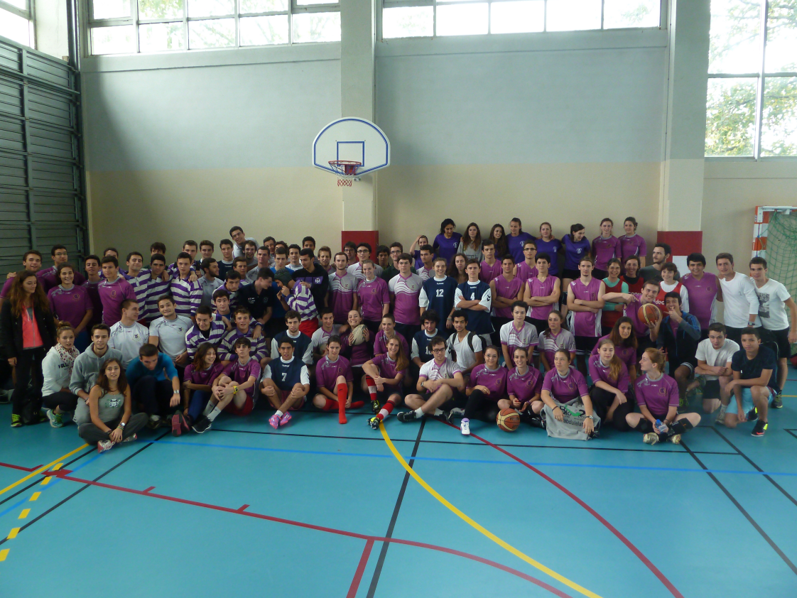

Répartition des créneaux de la semaine
CLASSES PREPARATOIRES UTILISATION DU GYMNASE 1
 | LUNDI | MARDI | MERCREDI | JEUDI | VENDREDI
18H 20H | MUSCULATION | MUSCULATION | MUSCULATION | MUSCULATION | MUSCULATION

CLASSES PREPARATOIRES UTILISATION DU GYMNASE 2
 | LUNDI | MARDI | MERCREDI | JEUDI | VENDREDI
18H 20H | TENNIS DE  TABLE | BOXE Et  YOGA | ZUMBA de 18H15 à 19H15 | TENNIS DE  TABLE | TENNIS DE  TABLE

CLASSES PREPARATOIRES UTILISATION DU GYMNASE 3
 |  | LUNDI | MARDI | MERCREDI | JEUDI | VENDREDI
18H 20H |  | VOLLEY BALL | BASKET BALL | BADMINTON | BASKET BALL | BADMINTON
20H A ? | SOPHROLOGIE  Voir planning bientôt affiché |  |  |  | DANSE DE SALON | SECOURISME

CLASSES PREPARATOIRES UTILISATION DE LA SALLE DE PAN à l’étage
 | LUNDI | MARDI | MERCREDI | JEUDI | VENDREDI
18H  FIN 19H45 | ESCALADE | ESCALADE | ESCALADE | ESCALADE | ESCALADE

Possibilité de cours de secourisme, pour apprendre les gestes de premier secours, le vendredi soir en fonction de la demande . Ainsi que des séances de sophrologie encadrées par un professeur diplômé. Pour de plus amples renseignements voir les prof d’EPS .
PROFS | LUNDI | MARDI | MERCREDI | JEUDI | VENDREDI
EPS | Mr MOLINO | Mme DHELENS | Mr URZAY | Mme HENRY | Mr URZAY

